|  |  |  |
| --- | --- | --- |
| **Принято**:  решением МО  № протокол от  Заместитель заведующего _______ Беликова И.А. |  | **Утверждено**:  заведующим ФГКДОУ «Детский сад №154» МО РФ  ____________Семенова Е.А. |

**ФЕДЕРАЛЬНОЕ ГОСУДАРСТВЕННОЕ КАЗЁННОЕ**

**ДОШКОЛЬНОЕ ОБРАЗОВАТЕЛЬНОЕ УЧРЕЖДЕНИЕ**

**«ДЕТСКИЙ САД №154» МО РФ**

**МЕТОДИЧЕСКАЯ РАЗРАБОТКА**

**НА ТЕМУ**

**ДЕНЬ КОСМИЧЕСКИХ ПУТЕШЕСТВИЙ**

**(СТАРШАЯ ГРУППА)**

Автор-составитель: Цыбиногина Н.В

Адресаты: воспитатели, родители

г.Оленегорск – 2

2020г.

**Аннотация**

Данная методическая разработка направлена на формирование у детей старшего дошкольного возраста представлений о космическом пространстве, Солнечной системе, понятиях «космос», «звезды», «планеты», «кометы», «спутники», освоение космоса людьми. Воспитание чувства гордости за историю своей планеты, за достижения отечественных ученых, конструкторов, космонавтов.

Значимость представленной работы состоит в том, что её может использовать в своей деятельности любой творческий педагог, адаптировав её содержание к условиям своего ДОУ.

**ОГЛАВЛЕНИЕ**

Пояснительная записка ……………………………………………………………..3-6

Сценарий тематического дня……………… …………………………………........7-23

Заключение …………………………………………………………………………..24

**Актуальность**

Несколько десятков лет назад мало кто из вчерашних мальчишек не хотел стать космонавтом. Да и в настоящее время мечта стать космонавтом остается актуальна для современных детей. Современные дошкольники задают много вопросов о космосе, звездах, космонавтах, так как данная тема, как все неведомое, непонятное, недоступное глазу, будоражит детскую фантазию. Солнце, Луна, звезды – это одновременно так близко, и в то же время так далеко. Эта тема очень интересна и увлекательна. В детском саду дети получают представления о профессиях, связанных с космосом, узнают о Вселенной, о планетах Солнечной системы, созвездиях, о знаменитых космонавтах, о технике, используемой в космосе и многом другом. Дети эмоционально воспринимают окружающую действительность, у них появляется чувство восхищения и гордости за знаменитых людей нашей страны и ее историю. Эти знания находят отражение в играх, рисунках, беседах, занятиях, тематических днях.

**Методические рекомендации по организации тематических дней в ДОУ.**

На современном этапе в связи с введением в действие федерального государственного образовательного стандарта дошкольного образования, возникла необходимость обновления и повышения качества дошкольного образования, направленного на психолого-педагогическую поддержку позитивной социализации и индивидуализации воспитанников, развитие личности детей дошкольного возраста.

В отличие от образования на других возрастных этапах развития, дошкольное образование рассматривается как система, в которой центральное место занимают процесс взаимодействия педагога с детьми ориентированный на интересы и возможности каждого ребенка.

Одной из форм такого взаимодействия является проведение тематических дней.

О том, как интересно организовать жизнь детей в детском саду, написано немало статей из опыта работы. Если заглянуть в историю, тематический принцип организации образовательного процесса в работе с дошкольниками предлагался многими специалистами.

Бельгийский педагог-психолог, врач Ж.О. Декроли (1871-— 1932) в своей работе «Школа жизни для жизни» писал: «Я имею целью создать связь между науками заставить их сойтись в одном центре. Этот центр ребенок, к которому сходятся и от которого все расходится». Он создал для детей «Школу жизни через жизнь», где для дошкольников были разработаны «центры интересов», сущность которых состояла в организации работы детей вокруг тем, отвечающих детским интересам и потребностям. В этих центрах дети наблюдали, читали, писали, рисовали, лепили то, что было связано с заданной им темой.

В современной практике учителя-логопеды активно используют тематический принцип планирования и организации работы с дошкольниками, подбирая разнообразный материал по темам. Книга Е. Алябьевой «Тематические дни и недели в детском саду» издательства «ТЦ Сфера» давно пользуется повышенным спросом у воспитателей.

Вот так дана формулировка тематического дня в научной литературе:

«Тематический день – организация практико-ориентированного коллективно-творческого дела по актуальной, интересующей, востребованной, продуманной, не безразличной теме в первую очередь участникам дня и его зрителям».

Идея тематического дня: погружение детей в тему, которая позволяет объединить детей в деятельности.

Отвечая на вопрос «Что же такое тематический день в детском саду?», можно говорить, что для детей — это необычный день. Он наполнен сюрпризами, играми, загадками, увлекательными путешествиями. В этот день дети узнают много нового, полезного и интересного, обязательно что-нибудь мастерят, рисуют, фантазируют. В этот день в групповой комнате что-то меняется: появляются новые игрушки, в гости приходят любимые герои мультфильмов, сказок, иногда приезжает кукольный театр.

Для воспитателя тематический день — педагогическое творчество, смекалка и перевоплощение. В основе работы воспитателя с детьми в ходе тематического дня лежит режим. Часто утренний прием, гимнастика, прогулка по своему содержанию могут совершенно не объединяться с содержанием непосредственно образовательной деятельности и существовать сами по себе. В тематическом дне содержание нанизывается на все режимные моменты (утренний прием, гимнастику, прогулку и т. д.) и связывается с непрерывной образовательной деятельностью.

Отличие тематического дня от традиционного в том, что в центре педагогического процесса находится тема, выбранная педагогом под образовательные задачи и объединенная с праздником или событием календаря. Тема дня задает содержание, которое реализуется в разнообразных видах детской деятельности (игровая, коммуникативная, познавательно-исследовательская, восприятие художественной литературы и фольклора, самообслуживание и элементарный бытовой труд, конструирование, изобразительная, музыкальная и двигательная).

**Виды деятельности при проведении тематических дней:**

- игра,

- общение со взрослыми и сверстниками,

- экспериментирование,

- познавательно-исследовательская,

- изобразительная,

- проектная,

- художественно-театральная деятельность,

- элементарный бытовой труд.

**Необходимые условия для проведения тематических дней (структура):**

- Идея.

- Цель.

- Задачи.

- Категория воспитанников.

- Время и место.

- Содержание.

- Результат.

- План подготовки.

- План проведения.

- Сценарии проведения.

- Изюминка дела.

- Финал.

С помощью тематических дней воспитатель сможет планировать интересную и содержательную работу с дошкольниками, решать различные образовательные, воспитательные, развивающие задачи. Когда ребенок участвует в тематическом дне, у него развивается познавательная мотивация и увлеченность, он начинает следовать культурным нормам – в том числе правилам взаимодействия с другими людьми.

          Чтобы выбрать тему дня, обратитесь к календарю знаменательных событий и памятных дат. В дошкольном возрасте дети учатся различать праздничные и будние дни, узнают, что есть международные и государственные праздники, что каждый из них имеет свою историю. Ребенок должен почувствовать эмоциональную составляющую праздника – состояние, когда он участвует в подготовке к мероприятию: украшает группу, делает подарки и сувениры. Дети испытывают особые эмоции, когда поздравляют с праздником и получают поздравления.

         Также, важно правильно оснастить предметно-развивающую среду в группах в соответствии с темой дня. Согласно ФГОС ДО развивающая предметно-пространственная среда должна обеспечивать максимальную реализацию образовательного потенциала пространства группы и быть содержательно-насыщенной, трансформируемой, полифункциональной, вариативной, доступной и безопасной.

Например, при подготовке ко Дню музыки особое внимание воспитатель должен уделить центру музыкального развития детей (музыкальному уголку). Вместе с музыкальным руководителем подобрать в соответствии с возрастом детей:

            - музыкально-дидактические игры;

            - картинки для рассматривания с изображением музыкальных инструментов;

            - сюжетные картинки, на которых дети поют, танцуют, играют на инструментах;

            - портреты уже знакомых композиторов и тех, с которыми предполагается познакомить дошкольников;

            - иллюстрации к их произведениям;

            - детскую литературу по теме и др.

Тематический день может быть организован для всех групп одновременно, но содержание и формы организаций каждый педагог подбирает свои, ориентируясь на общие мероприятия (развлечение, спектакль, соревнование и др.).

Тематические дни в ДОУ можно использовать как итоговые по разделу или теме.

• «День Знаний».

• «Что нам осень принесла?»

• «День здоровья».

• «День народного единства».

• «День матери».

• «День прощания с елкой».

• «День игры».

• «День театра».

• «День зимних забав».

• «День защитников отечества».

• «Мамин день».

• «Весна – красна».

• «День победы».

• «День защиты детей»

Игра занимает в тематическом дне особое место. Воспитатель должен создать условия, чтобы заинтересовать детей различными видами игр, сформировать у них игровые умения. Игра во время тематического дня – свободная самостоятельная деятельность дошкольников. При этом нужно продумать, как реализовать большую часть ее содержания.

Позиция воспитателя «А давайте еще придумаем…" позволит наполнить образовательный процесс интересами детей. Они станут не исполнителями, а активными участниками моделирования игры.

Немаловажным является взаимодействие педагогов с родителями дошкольников в период подготовки и проведения тематического дня и тем более тематической недели. В задачи воспитателя входят своевременное информирование родителей о предстоящем мероприятии, разъяснение его целей и задач, а также помощь в подготовке проведения занятий, бесед с детьми, проведение практикумов по изготовлению поделок, семейных творческих работ, газет, подготовка к семейным конкурсам.

При составлении сценария тематического дня важно соблюдать несколько важных условий:

• уметь объективно оценивать уровень своей работы, реальную обстановку и условия, в которых осуществляется образовательная деятельность в момент планирования (что мы с детьми уже прошли, какие результаты получены);

• уметь выделять цель и задачи, соотнося их с образовательной программой, возрастным составом группы детей, приоритетными направлениями всего образовательного процесса в ДОО;

• четко представлять результаты работы, которые должны быть достигнуты (что нового дети узнают, чему научатся, какие качества личности у них будут формироваться);

• выбирать оптимальные формы, средства, методы, помогающие добиться поставленных целей, а значит, получить планируемый результат.

Важно, чтобы тематические дни наполнялись не только организованными мероприятиями, у детей должно быть достаточно времени для свободной самостоятельной деятельности.

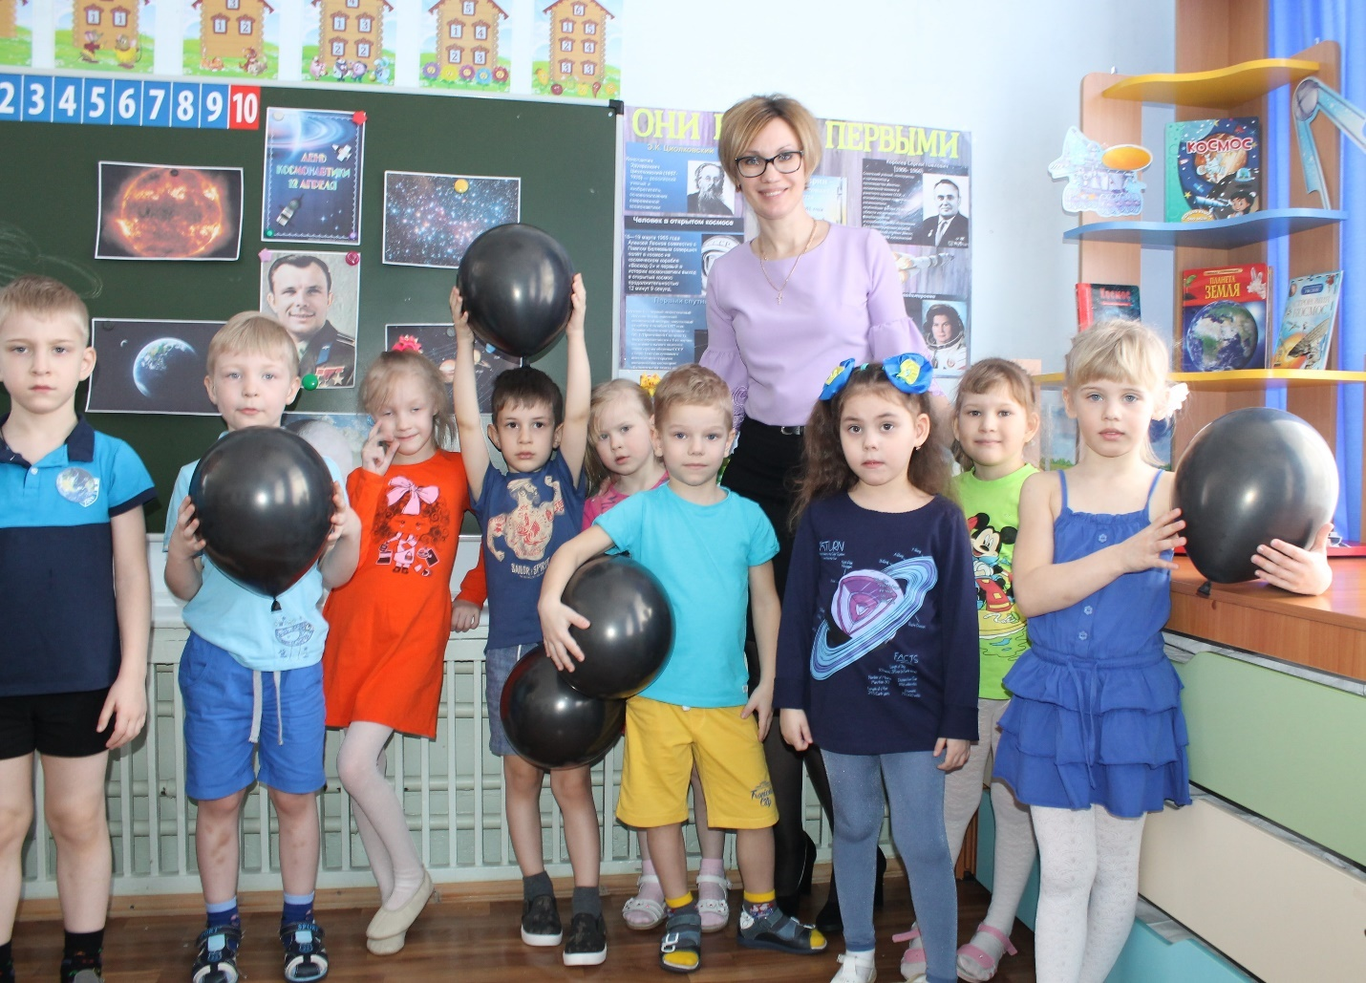

**Сценарий тематического дня «Космическое путешествие» (старшая группа).**

**Цель:** формирование у детей старшего дошкольного возраста представлений о космическом пространстве, освоении космоса людьми.

**Задачи:**

1. Продолжать расширять представление детей о многообразии космоса; рассказать детям об интересных фактах и событиях космоса.

2. Дать детям представления о том, что Вселенная – это множество звёзд, Солнце – это самая близкая к Земле звезда; уточнить представления о планетах.

3. Расширять знания об освоении человеком космического пространства, о значении космических исследований для жизни людей на Земле; познакомить с первым лётчиком-космонавтом Ю.А. Гагариным.

4. Воспитывать самостоятельность, инициативность, чувство гордости за свою Родину.

**Предполагаемые результаты:**

Усвоение детьми знаний, представлений о космосе.

Повышение уровня мотивации к занятиям.

Развитие у детей активной, самостоятельной, творческой личности.

Вовлечение родителей в совместную деятельность с ребенком в условиях семьи и детского сада.

**Дети должны знать и называть:**

Наша планета – Земля.

Другие планеты нашей Солнечной системы.

Первые живые существа в космосе – собаки.

Имя первого космонавта – Юрий Гагарин.

Название спутника Земли – Луна.

На чем люди летают и работают в космосе – ракета, космический корабль.

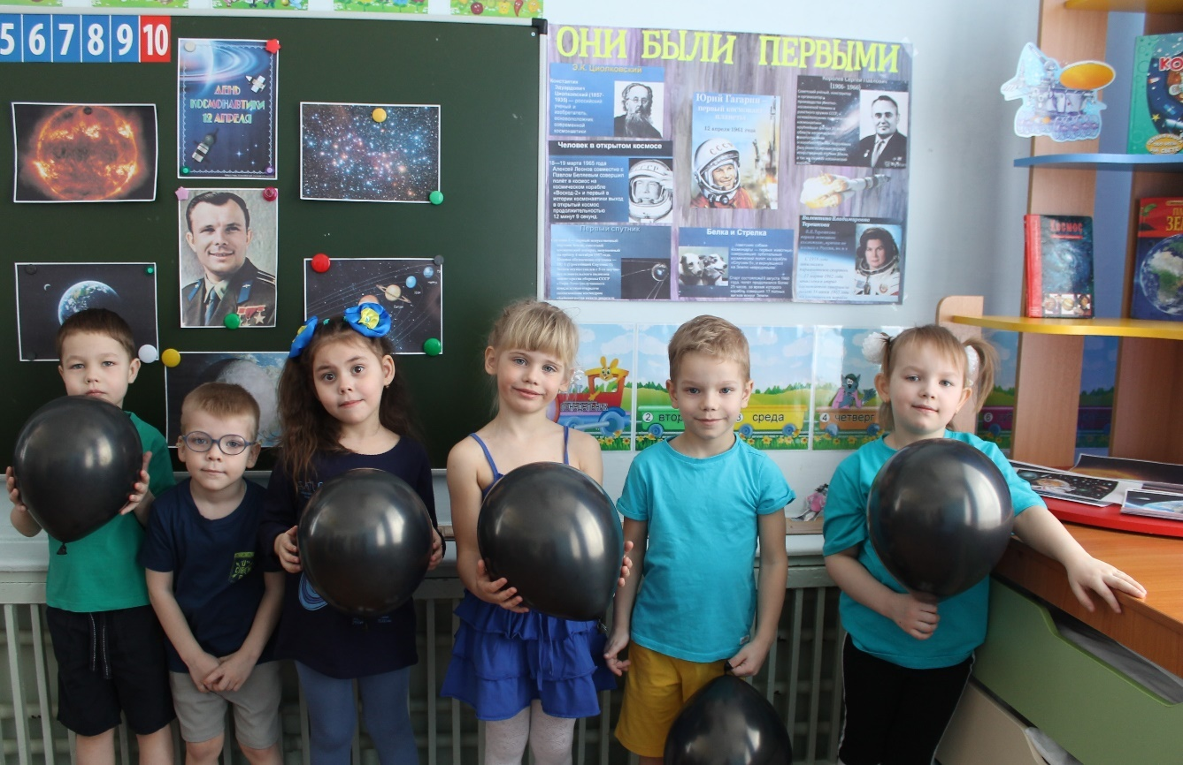

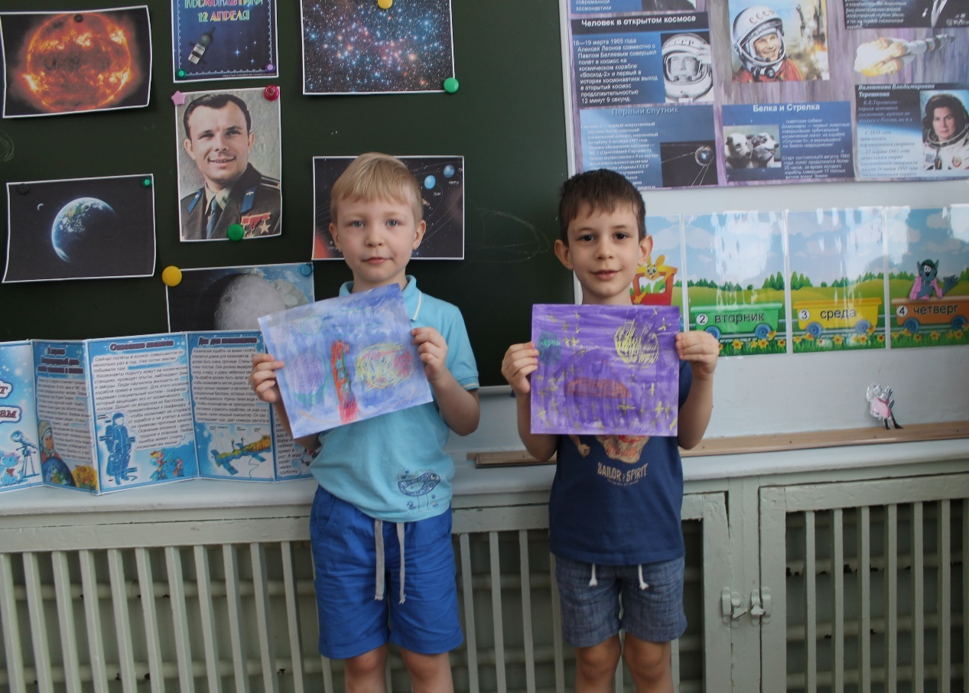

**Ход мероприятия**

**Утро.**

1.Сюрпризный момент (цель: вызвать интерес к предстоящей деятельности, привлечь внимание) Раздевалка и шкафчики украшены в данной тематике. Группа украшена шарами и звездами. В группу внесены книги, журналы, иллюстрации, раскраски о космосе.

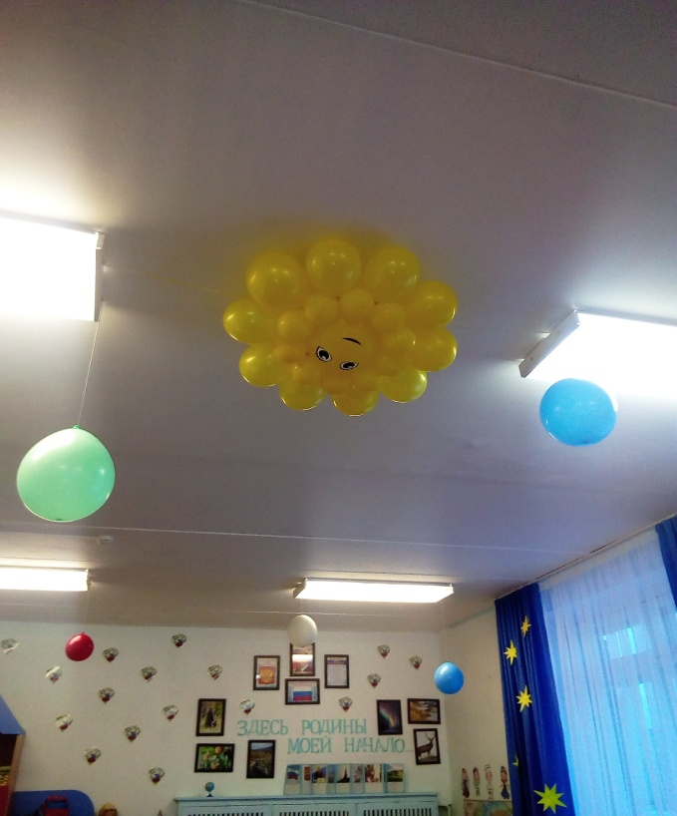 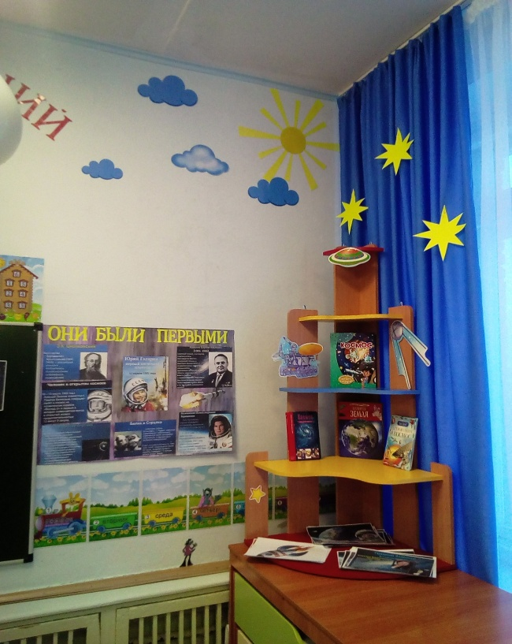

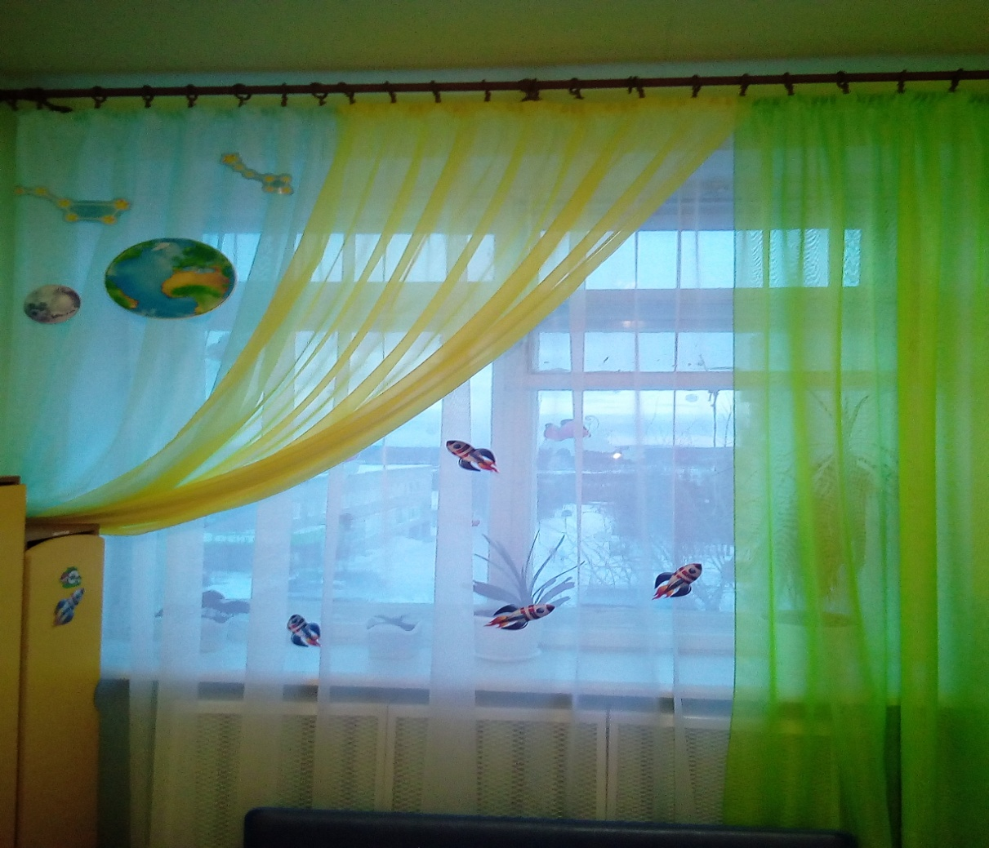

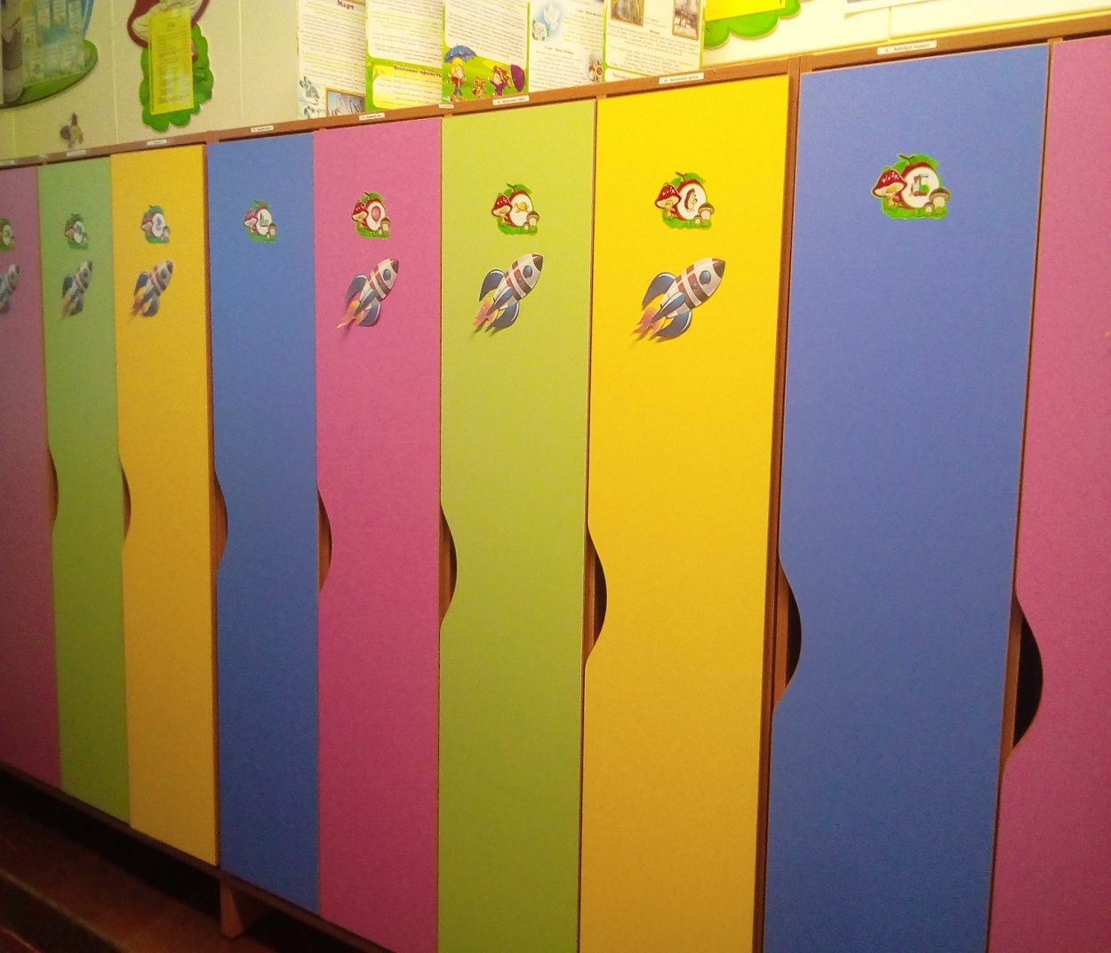

2. Утренняя гимнастика.

**Цели:**

-способствовать развитию гибкости, подвижности суставов, укрепить мышцы спины, рук ног, живота, осанки;

-расширять кругозор детей;

-повысить двигательную активность.

Приветствие.

Инструктор.

*В день весенний, день апрельский,*

*Много лет тому назад,  
Мчалась в космосе ракета  
Завораживая взгляд.  
Новость слышала планета:  
« Русский парень полетел!»  
И героем-космонавтом  
Каждый мальчик стать хотел.  
Для того , чтобы стать космонавтом и к далеким планетам лететь*

*Нужно быть сильным , и смелым , и ловким , и с физкультурою дружить!*

Перед полетом космонавтам необходимо пройти подготовку. Поэтому сейчас мы с вами и проведем разминку.

Начинаем подготовку! Шагом марш на тренировку!

Перестроение в колонну, ходьба в колонне по одному:

- ходьба на носках, руки вверх;

- ходьба на пятках, руки согнуты в локтях;

- лёгкий бег;

- выпады вперёд с прямой спиной шаг правой (левой), ногой вперёд, согнуть ногу в колене, перенести на неё центр тяжести;

- подскоки;

- ходьба.

Кричу:

1.«Одеваем скафандр»

И. п.: о.с., подними правую руку вертикально и согни ее в локте так, чтобы кисть оказалась за головой. Левой ладонью осторожно потяни несколько раз правый локоть к левому плечу. Поменяй руки.

2.Прыжки «Звёздочка»

И. п.: о.с., руки в стороны;

прыжки – ноги вместе, руки вниз;

совершать прыжки вокруг себя в левую сторону (4 раза);

совершать прыжки вокруг себя в правую сторону (4 раза).

3.Приседы «Невесомость»

И. п.: о.с., руки вниз; встать, руки вверх; и. п.

4.«Луноходы»

И. п.: сидя на полу, ноги чуть согнуть в коленях, руки согнуты в локтях; передвигаться на ягодицах, работая интенсивно руками и ногами.

5.«Подготовка к полёту»

И. п.: лечь на пол, руками обхватить колени (выполнить группировку); лечь на спину и покататься на спинке.

6.«Ракета»

И. п.: лёжа на спине, руками опираться в поясницу; плавно поднять ноги вверх, поднимаем нижнюю часть туловища; ноги тянуть вверх, выпрямляя их. (Ракета готова к старту!)

7.«Центрифуга»

И. п.: сесть на пол, поднять прямые ноги вверх, опираясь руками о пол; поворачиваться вокруг себя с помощью рук.

ногами.

Инструктор: Вот мы прилетели обратно на Землю, сняли скафандры (ОРУ «Одеваем скафандр»), но на нас осталось немного звездной пыли. Подули себе на правое плечо и на левое.

**Игровое упражнение «Космические фигуры замри»** - дети под музыку передвигаются, музыка замолкает. По сигналу «Раз, два, три – космическая фигура замри», дети изображают космические фигуры.

**3.Утренняя беседа.**

Цель: сформировать представление о **космосе**, желание участвовать в **беседе**, расширить представление о современных профессиях; рассказать о работе в **космосе российских космонавтов в наши дни**; настроить детей на предстоящее мероприятие.

**Материал к беседе**: изображение Земли, Солнца, Луны, телескопа, скафандра. Фотографии космонавта Ю. А. Гагарина, первых животных, побывавших в космосе: Белки и Стрелки.

**Ход беседы**:

(Воспитатель начинает беседу) Земля - это планета, на которой мы живём, это единственная планета в Солнечной системе, на которой существует жизнь. Люди, растения и животные живут на Земле потому, что на ней есть вода и воздух. Она обращается вокруг Солнца и является самой красивой и интересной из всех планет. Солнце -- это ближайшая к Земле звезда. Без Солнца не было бы жизни на Земле. Все, что происходит на нашей планете, связано с Солнцем: смена дня и ночи, наступление зимы или лета. Днем солнце согревает и освещает нашу планету. Всё живое радуется солнечному свету и теплу. С восходом солнца пробуждается и оживает природа.

Вечером на небе мы можем увидеть луну и звезды. Луна -- спутник Земли. Она ярко сияет на ночном небе. Люди всегда хотели побывать на луне, долететь до звёзд, увидеть Землю из космоса.

-- А вы ребята хотели бы стать космонавтами?

-- Кто такие космонавты?

--Как вы думаете, каким должен быть космонавт? (здоровым, сильным, знающим, трудолюбивым, мужественным, выносливым и т. д.) .

-- А что можно увидеть на небе? (звезды)

-- А сколько звезд на небе? (несчетное количество)

Небо над нашей головой усыпано множеством звезд. Они похожи на маленькие сверкающие точки и расположены далеко от Земли. На самом деле звезды очень большие. И вот однажды, смотрел человек на звездное небо , и ему захотелось узнать, что же это за звезды и почему они такие яркие. Ученые придумали специальные приборы – телескопы, наблюдали и узнали, что еще есть и другие планеты.

Но люди хотели знать, есть ли жизнь на других планетах. Какие там живут существа, похожи ли они на нас, есть ли воздух на других планетах. Но чтобы это узнать , надо обязательно долететь до них. Самолеты для этого не подходили. Кто знает, почему? (потому что до планет очень далеко). И вот ученые изобрели первый спутник, установили на нем приборы и запустили в космическое пространство. На борту его были две собаки – Белка и Стрелка, они удачно вернулись на Землю. А потом 1961 году впервые в космос отправился человек.

Первым человеком, который смог отправиться в космическое путешествие, был космонавт Юрий Алексеевич Гагарин. Он совершил свой полёт 12 апреля 1961 года на ракете "Восток". В этот день наша страна отмечает "День космонавтики". Это праздник космонавтов и людей, кто участвует в создании космических ракет.

**Дидактическая игра "Семейка слов".**

Давайте поиграем и образуем слова одной семейки к слову «звезда».

• Как можно ласково назвать Звезду? (звездочка)

• Если на небе много Звезд, то мы скажем, какое оно? (звездное)

• Как называется корабль, который летит к звездам? (звездолет)

• Как в сказках называют волшебника, который предсказывает будущее по звездам? (звездочет)

Молодцы! Мы сегодня еще много узнаем о космосе, космонавтах, о нашей планете и я предлагаю зачислить вас в отряд космонавтов(дарю детям медали «Юный космонавт»).

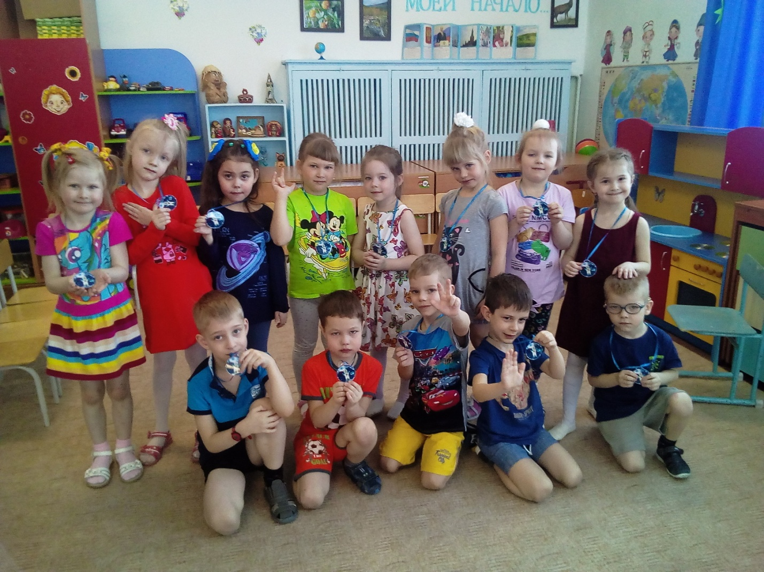

4.Завтрак космическими ложками (ложка украшена звездочками).

**День.**

**1.Развлечение по плану инструктора по физической культуре.**

**«Мы –будущие космонавты»**

**Цели.**

1.Сохранение и укрепление физического здоровья детей;

2.Совершенствование двигательных умений и навыков, освоенных в образовательной деятельности по физической культуре и их комплексное совершенствование в игровой обстановке;

3.Создание радостной, бодрой атмосферы.

**Задачи:**

1.Расширение представления детей о космосе, Дне Космонавтики;

2.Формирование навыков здорового образа жизни;

3.Развитие физических качеств личности – быстроты, ловкости, выносливости, подвижности;

4.Способствование сплочению детского коллектива.

**Оборудование:** макет солнечной системы , плоскостное изображение планет (Меркурий, Венера, Земля, Марс, Юпитер, Сатурн, Уран, Нептун, Плутон); набор мягких модулей для постройки ракеты, 8 обручей, 5 маленьких мячей, 4 стойки для лазания с кольцами; 1 веревка с прикрепленными к ней звездами (10 штук); костюмы инопланетян; эмблемы: синего и красного цвета по 15 штук; памятные сувениры.

***Ход развлечения:***

Под музыку «Марш космонавтов» дети заходят в зал, делая круг почета, садятся на лавочки.

***Ведущий:*** Здравствуйте, ребята! Вы знаете, кокой сегодня день? Сегодня вся страна отмечает День космонавтики! Что же произошло в этот день? (Ответы детей)

***Ведущий:*** Дело в том, что именно 55 лет назад наш космонавт совершил первый в мире космический полет. А знаете ли вы, кто был первым, человеком, побывавшим в космосе?

(Ответы детей: Юрий Алексеевич Гагарин. Гагарин на космическом корабле «Восток» облетел вокруг земного шара.)

***Ведущий:*** Как вы понимаете, что такое космос? (Ответы детей)

***Ведущий:*** В космическом пространстве множество галактик. И вот в одной из таких находится наша Солнечная система. И наша планета третья по счету. А сколько планет в солнечной системе мы узнаем из стихотворения.

1-й ребенок:

По порядку все планеты

Назовет любой из нас:

Раз – Меркурий,

Два – Венера.

2-й ребенок:

Три – Земля,

Четыре – Марс.

Пять – Юпитер,

Шесть – Сатурн,

Семь – Уран,

За ним – Нептун.

3-й ребенок:

Он восьмой идет по счету.

А за ним уже, потом,

И девятая планета

Под названием Плутон.

***Ведущий:*** А ещё солнечная система включает в себя центральную звезду — Солнце — и все естественные космические объекты, обращающиеся вокруг Солнца. Молодцы, вы действительно знаете все планеты, а вы хотели бы стать космонавтами и увидеть другие планеты? (Ответы детей)

***Ведущий:*** Ну, тогда я приглашаю вас в школу космонавтов, где сегодня пройдут испытания и будут соревноваться в силе, ловкости, быстроте, смелости два космических отряда «Комета» и «Спутник». (Представление команд)

***Ведущий:*** Встречайте, космический отряд «Комета». Девиз: У «Кометы» есть девиз – никогда не падать вниз!

Космический отряд «Спутник». Девиз: Чтобы в космос и к звездам летать, мы готовы сейчас себя показать!

Теперь представляю вам членов жюри. (3 человека).

***Ведущий:*** Команды, готовы к испытаниям? Начнем мы наши соревнования с разминки.

1. «Взлетают вверх ракеты». И. п. –сидя на корточках, руки в стороны, вниз. Встать, руки в стороны; руки вверх, ладони соединить вместе над головой. (6 раз)

2. «Ракета в космосе»

И. п. Ноги на ширине плеч, прямые руки над головой, ладони сомкнуть. Наклоны вправо-влево назад вперёд. (6 раз.)

3. «Выход в открытый космос»

И. п. – стоя, руки в стороны. Поднять согнутую в колене ногу, хлопнуть под коленом в ладони. Также под второй ногой. (6 раз)

4. «Невесомость»

И. п. – стоя, руки в стороны. Покружиться в одну сторону, изображая звезду, встать на одну ногу. Также в другую сторону. (6 раз)

5. «Прогулка по луне». И. п. - стоя. Прыжки с ноги на ногу, руки на поясе. (20 раз) .

6. Упражнение на дыхание «Наберём побольше воздуха».

***Ведущий:*** Ну что, размялись? Команды занимают свои места на линии старта.

Конкурс: **«Парад планет».**

У вас в руках планеты. Перед вами макет солнечной системы. В центре все вы видите звезду по имени «солнце». Дальше вам предстоит выстроить планеты в таком же порядке. По команде «На старт, внимание, марш!» первые участники стартуют и приклеивают планету на её место в правильном порядке. Первые игроки прикрепили свои планеты и вернулись к своей команде. Сразу же начинают движение вторые игроки и так до тех пор, пока все планеты не выстроятся в нужном порядке. Побеждает та команда, которая первой закончит испытание.

***Ведущий:*** Чтобы полететь в космос, нужна космическая ракета, и вторая эстафета называется «Космическая ракета».

Эстафета **«Космическая ракета»**

(На линии старта у каждой команды по 1 обручу, по конусу, по 2 мягких кубика, по табурету. Участники команды по очереди берут один предмет и на линии финиша выкладывают ракету. Соревнуются те игроки, которые не участвовали в первом испытании).

***Ведущий:*** Замечательные ракеты у вас получились, теперь можно и в космос стартовать.

***Ведущий:*** Я предлагаю нашим гостям проверить, сможет ли наша ракета завестись и отправиться в путешествие в космос? Потопаем ногами. Похлопаем руками. (2 раза). *(дети средней группы).*

Следующее наше испытание называется **«Загрузка ракеты»**

(сбоку построенных ракет положить по обручу).

В руках у участников каждой команды небольшие мячи. По команде дети должны пройти по гимнастической скамейке, спрыгнуть с неё, перепрыгнуть через 2 фишки на двух ногах, пролезть под дугу и положить мяч в обруч и бегом вернуться назад. Далее стартуют вторые игроки.

***Ведущий:*** В космическом пространстве не действует земное притяжение, все предметы, даже самые тяжелые, становятся легкими как воздушный шарик, в космосе – невесомость.

Пока наши участники немножко отдохнут, приглашаю поиграть детей средней группы. В этом испытании мы постараемся справиться с невесомостью.

**П/и «Невесомость»**

***Ведущий:*** Давайте с вами представим, что вы находитесь внутри космического корабля, который летит вокруг Луны. Мы с вами храбрые космонавты. Взлетаем! (бег по кругу). Вот нам навстречу что-то движется. Опасность!!! Ракета уходит от столкновения. Она наклоняется. Мы начинаем медленно опускаться на пол. Пытаемся встать, но у нас не получается. Мы в невесомости. Опасность миновала, и мы опять можем спокойно продолжать полет (бег по кругу). И снова очередной метеорит встречается на нашем пути. Мы пытаемся уйти от столкновения. Наш корабль наклоняется в одну сторону, в другую. Нас кружит, кружит, мы теряем равновесие и плавно опускаемся. И пытаемся встать, но снова у нас не получается. Мы начинаем двигать руками, ногами. Опасность миновала, и ракета снова взяла правильный курс. Вот мы и вернулись из нашего путешествия домой, урааа, и теперь можем свернуться на свои места.

***Ведущий:*** И снова на линию старта приглашаются основные участники. Вам предстоит отправиться в путешествие.

**«Путешествие к звездам».**

*Задание:* На веревке на нитках звезды, дети по очереди бегут, подпрыгивают, срывают звезду, бегут обратно.

***Ведущий:*** И снова пришла пора нашим участникам отдохнуть, приглашаю размяться наших гостей.

Ждут нас быстрые ракеты

Для полета на планеты.

На какую захотим,

На такую полетим.

Но в игре один секрет:

Опоздавшим места нет.

Дети разбегаются по залу, а по окончании музыки занимают свободный обруч. В обручи дети встают парами спиной друг к другу. Поднимают вверх руки, изображая ракету. Каждый раз убирается по одному обручу. Те, кому не хватило обруча – садятся.

***Ведущий:*** ракета наша построена, загружена, проверена, прошла все испытания и готова к запуску. Но этого недостаточно, ведь управлять кораблем может только дружная команда. Давайте проверим, дружная ли вы команда.

Эстафета **«Дружная команда»**

Вся команда стоит у линии старта, а капитан с обручем на противоположной стороне. По сигналу капитан, надевает на себя обруч, держит его двумя руками и бежит к своей команде, первый игрок надевает на себя обруч, и они вдвоём бегут назад, капитан выходит из обруча и остаётся на противоположной стороне. Первый игрок команды бежит назад, забирает второго игрока и остаётся на противоположной стороне и так до последнего игрока. Затем вся команда, взявшись за руки, возвращается на линию старта и выстраивается.

***Ведущий:*** А теперь сюрприз от наших гостей.

**Танец «Инопланетян»** (средняя группа)

***Ведущий:*** Наши соревнования в школе космонавтов подошли к концу. А пока жюри подводит итоги наших эстафет, я загадаю вам загадки.

*Цепочка загадок для детей:*

1. Чтобы глаз вооружить и со звездами дружить,

Млечный путь увидеть, чтоб, нужен мощный… (Телескоп)

2. Телескопом сотни лет изучают жизнь планет.

Вам расскажет обо всем умный дядя… (Астроном)

1. Астроном – он звездочет, знает все наперечет!

Только лучше звезд видна в небе полная… (Луна)

2. До Луны не может птица долететь и прилуниться,

Но зато умеет это делать быстрая… (Ракета)

1. У ракеты есть водитель, невесомости любитель.

По-английски: «астронавт», а по-русски… (Космонавт)

А галактики летят врассыпную, как хотят.

Очень здоровенная вся эта… (Вселенная)

***Ведущий:*** Молодцы, ребята! Сегодня все старались!

Отлично занимались! И твердо верю: Если захотите,

Все вы, без сомненья в космос полетите.

Жюри объявляет победителей, награждает участников обеих команд памятными сувенирами. Под музыку дети делают круг почета по залу и уходят.

**2**. **Непосредственно образовательная деятельность. ИЗО «Космос».**

**Цель**: Расширять и углублять представления детей о космосе.

**Задачи:**

1.Закрепить знания о планетах солнечной системы, расширить запас слов, связанных с понятием «Космос».

2. Закреплять умение детей **рисовать ракету**, летящую в **космосе**.

3.Воспитывать чувство взаимопомощи, дружбы, патриотизма.

**Оборудование:**

Модели планет на плакате, аудиозаписи, портреты.

Глобус.

**Предварительная работа:**

Беседы на тему «Космос»

Рисование на тему «Инопланетяне», «Космос»

Рассматривание иллюстраций, энциклопедий, книг о космосе.

**Ход занятия.**

Звучит космическая музыка.

Воспитатель:

Давно, когда люди жили еще в пещерах, они каждую ночь смотрели в небо и удивлялись: над их головами сверкали бесчисленные точки. Они исчезали к утру, чтобы появились следующей ночью. И там, где днем сверкало Солнце, ночью сияла ЛУНА, которая меняла свою форму.

Почему это происходит, люди не понимали, и объяснить не могли. Но прошли тысячи лет и на многие вопросы они нашли ответы.

Давайте и мы с вами вспомним сейчас все то, что мы знаем о космосе.

Дети рассказываю о космосе, опираясь на иллюстрации.

**Дидактическая игра «Добавь слово».**

Воспитатель: Космонавтом хочешь стать, должен много- много…

Дети: Знать.

Воспитатель: Любой космический маршрут

Открыт для тех, кто любит …

Дети: Труд.

Воспитатель: Ждут нас быстрые ракеты

Для полетов на.

Дети: Планеты.

Воспитатель: Самый дружный будет наш

Наш веселый…

Дети: Экипаж.

Воспитатель: Если в космос мы хотим

Значит скоро …

Дети: Полетим.

Слышны звуки взлетающей ракеты. Затем играет космическая мелодия.

Воспитатель предлагает детям расслабиться послушать музыку и представить, что можно увидеть в космических просторах.

**Физкультминутка.**

Раз, два — стоит ракета,              П*роверить осанку.*

Три, четыре — самолет.  *Руки в стороны.*

Раз, два — хлопок в ладоши,   *Хлопки в ладоши над головой.*

А потом на каждый счёт.*Четыре хлопка перед собой.*

Раз, два, три, четыре-руки выше,      Р*уки вверх, потянуться.*

плечи шире.                                          *Руки в стороны, предплечья вверх.*

Раз, два, три, четыре -                         Х*одьба на месте.*

И на месте походили.

А сейчас мы с вами, дети,                  Р*уки вверх, ладони соединить - «купол*

Улетаем на ракете.                              *ракеты».*

На носочки поднялись,                        *В стать на носочки,*

быстро, быстро руки вниз.                  *Правую, левую руку вниз.*

Вот летит ракета ввысь!

Космонавт летит в ракете.

А внизу леса, поля -                             Н*изкий наклон вперед, руки развести*

Расстилается земля.                            *в стороны.*

Воспитатель.

- А теперь я предлагаю нарисовать, все то, что вы представили.

**Практическая часть.**

Продумать содержание и композицию будущего рисунка.

-Аркадий, что ты будешь рисовать?

-Маша, а ты?

Выделить главные элементы рисунка и второстепенные.

-Кирилл, что будет самым главным на твоем рисунке?

-А у тебя, Костя?

Все детали рисунка прорисовать и раскрасить восковыми карандашами.

Покрыть готовый рисунок акварелью тёмного цвета, имитируя космическое пространство.

Дети под музыку выполняют свою работу.

Итог.

-Что сегодня рисовали? (космос)

-С помощью чего мы рисовали? (гуашь, восковые мелки)

Теперь давайте все ваши космические пейзажи поместим в галерею. Посмотрим, что у нас вами получилось, что вы увидели в космосе.

Несколько детей рассказывают о своих работах.

**3.Режимные моменты.**

**«Минутка загадок».**

Чтобы глаз вооружить

И со звездами дружить,

Млечный путь увидеть, чтоб

Нужен мощный … *(телескоп)*

Телескопом сотни лет

Изучают жизнь планет.

Нам расскажет обо всем

Умный дядя … *(астроном)*

Астроном — он звездочет,

Знает все наперечет!

Только лучше звезд видна

В небе полная … *(Луна)*

До Луны не может птица

Долететь и прилуниться,

Но зато умеет это

Делать быстрая … *(Ракета)*

У ракеты есть водитель,

Невесомости любитель.

По-английски: *«астронавт»*,

А по-русски … *(****Космонавт****)*

**Космонавт сидит в ракете**,

Проклиная все на свете — На орбите как назло

Появилось … *(НЛО)*

НЛО летит к соседу

Из созвездья Андромеды,

В нем от скуки волком воет

Злой зеленый … *(Гуманоид)*

Гуманоид с курса сбился,

В трех планетах заблудился,

Если звездной карты нету,

Не поможет скорость… *(Света)*

Свет быстрее всех летает,

Километры не считает.

Дарит Солнце жизнь планетам,

Нам — тепло, хвосты -… *(Кометам)*

Всё комета облетела,

Всё на небе осмотрела.

Видит, в **космосе** нора — Это черная … *(Дыра)*

В черных дырах темнота

Чем-то черным занята.

Там окончил свой полет

Межпланетный … *(Звездолёт)*

Звездолет — стальная птица,

Он быстрее света мчится.

Познает на практике

Звездные … *(Галактики)*

**Рассматривание иллюстраций о космосе.**

**Разучивание пальчиковых игр.**

**Космонавты.**

Космонавтом хочешь стать?

Сильным быть и ловким?

Надо пару подобрать

И лицом друг к другу встать.

Если чистые ладошки — Значит можно начинать. (выполнять движения по тексту)

Раз, два, три, четыре, пять (по одному загибают пальчики на обеих руках)

В космос полетел отряд. (соединяют ладошки вместе, поднимают руки вверх)

Командир в бинокль глядит, (пальца обеих рук соединяются с большими, образуя бинокль)

Что он видит впереди? Солнце, планеты, спутники, кометы, (загибают пальчики обеих рук)

Большую жёлтую луну.

Планеты.

По порядку все планеты

Назовёт любой из нас: Раз — Меркурий, Два — Венера,

Три — Земля, Четыре — Марс.

Пять — Юпитер, Шесть — Сатурн,

Семь — Уран, за ним — Нептун.

Он восьмым идёт по счёту.

А за ним уже, потом,

И девятая планета под названием Плутон. (Аркадий Хайт)

**Комета.**

В космосе сквозь толщу лет (сжимают и разжимают пальцы рук) Ледяной летит объект. (поднимают сжатый кулак, наклоняют вправо-влево)

Хвост его — полоска света, (к кулаку присоединяют раскрытые пальцы второй руки- «хвост»)

А зовут объект комета. (сжимают и разжимают пальцы рук) Прогулка**.**

**Наблюдение за небом.**

**Задачи:**

- продолжать знакомство с различными природными явлениями;

- учить отличать погоду, связывая ее с состоянием неба (ясно, облачно, пасмурно, облака, тучи);

- активизировать словарь детей.

- Ребята, послушайте загадку и отгадайте её. В отгадке кроется, то о чём мы с вами будем наблюдать и говорить, сегодня на нашей прогулке.

Голубая простыня

Весь свет одевает.

Выше леса, выше гор

Расстилается ковёр.

Он всегда, всегда раскинут

Над тобой и надо мной,

То он серый, то он синий,

То он ярко-голубой. (**небо**)

Предложить детям посмотреть на небо, отметить, какое оно. (Чистое, голубое.)

- Бывает утром пойдет дождь, небо станет хмурым, облачным, а потом подует ветер, разгонит облака, выглянет солнце и вдруг снова прилетят облака пойдет дождь.

- Какая это погода? (переменчивая)

- Сегодня, какое небо? Погода?

- Посмотрите внимательно на небо, самолеты пролетели и можно заметить длинный облачный след, который тянется за летящей машиной. Этот след называется конденсационным и состоит из тумана, который на фоне голубого неба кажется белым.

- Какой воздушный транспорт знаете еще? (вертолет, ракета)

П/И «Ракеты»

Ждут нас быстрые ракеты

Для полета на планеты.

На какую захотим,

На такую полетим.

Но в игре один секрет:

Опоздавшим места нет.

Дети разбегаются по залу, а по окончании музыки занимают свободный обруч. В обручи дети встают парами спиной друг к другу. Поднимают вверх руки, изображая ракету. Каждый раз убирается по одному обручу. Те, кому не хватило обруча – садятся.

Трудовая деятельность – строительство стартовой площадки для ракеты.

**Обед.**

Дети «попадают» на заправочную станцию, где их ждет космический обед.

После остановка «Сонная» - тихий час. Прослушивание космических мелодий.

**Вечер.**

Космическая зарядка пробуждения.

«Земля из иллюминатора ракеты»

И.П.: лежа в кровати, руки вдоль туловища, повороты головы.

«Луноход»

И. п. – лежа в кровати, руки согнуты в локтях, пальцы зажаты в кулачки,1 – 4 – передвигаться на ягодицах, подвигая поочередно ноги вперед. То же назад.

«Невесомость»

И.П.: лежа в кровати, колени к груди, упражнение качели.

**Кружковая работа «Изготовление ракет для стенгазеты».**

Конспект.

Цель: изготовить ракету из цветной бумаги.

Задачи:

1. Закрепить знания детей об истории развития **космонавтики**.

2. Развивать умение детей составлять композицию из геометрических фигур, работать с ножницами.

3.Воспитывать дружеские отношения в коллективе.

Предварительная работа:

1. Проведение беседы на тему: *«****космос****»*, о планете Земля;

2. Рассматривание, книги *«Все о****космосе****»*, макета *«****космос****»*;

3. Чтение художественной литературы о **космосе, космонавтах, ракетах;**

4. Рисование **ракеты**; раскрашивание схемы земли.

**Ход занятия.**

Воспитатель.

-Кто из людей первым полетел в космос? (Ю.А.Гагарин)

- Какие планеты можно увидеть из космоса? (Марс, Венера и т.д)

-Что вы знаете о каждой из них? (дети рассказывают интересные факты о каждой из планет).

- Какая планета вам больше всего нравится?

- Сегодня я предлагаю отправиться к своей любимой планете. Но для этого каждый из вас должен изготовить свою ракету.

Алгоритм выполнения работы.

Берем прямоугольник голубого цвета- это корпус **ракеты**.

Берем большой треугольник- это нос **ракеты,** который приклеиваем выше прямоугольника-корпуса.

Берем квадрат и разрезаем его по диагонали на два треугольника. Это крылья **ракеты** -приклеиваем по бокам корпуса *(внизу)*.

Берем 2 круга- это иллюминаторы **ракеты**, приклеиваем на сам корпус **ракеты**, в которые смотрит **космонавт.**

Берем 2 ромба оранжевого или красного цвета, делаем надрезы и наклеиваем ниже корпуса — ракеты- это **огонь**, который вылетает из сопла **ракеты**.

**Пальчиковая игра**.

Планеты.

По порядку все планеты

Назовёт любой из нас: Раз — Меркурий, Два — Венера,

Три — Земля, Четыре — Марс.

Пять — Юпитер, Шесть — Сатурн,

Семь — Уран, за ним — Нептун.

Он восьмым идёт по счёту.

А за ним уже, потом,

И девятая планета под названием Плутон. (Аркадий Хайт)

Практическая деятельность детей под наблюдением воспитателя.

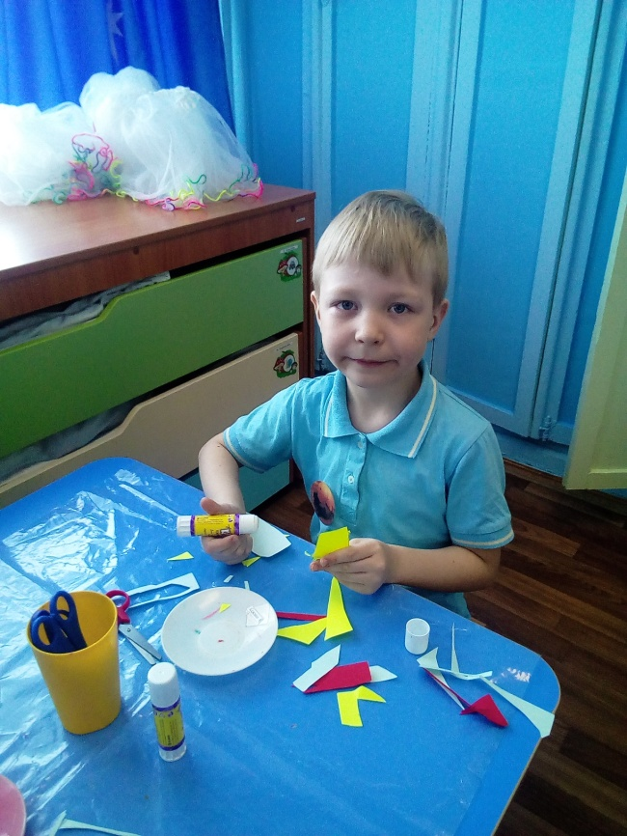 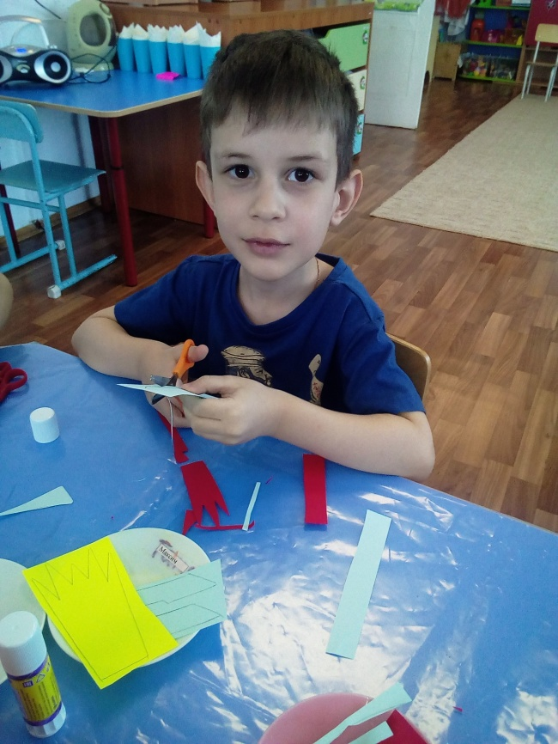

После изготовления ракеты ребенок приклеивает ее рядом со своей любимой планетой.

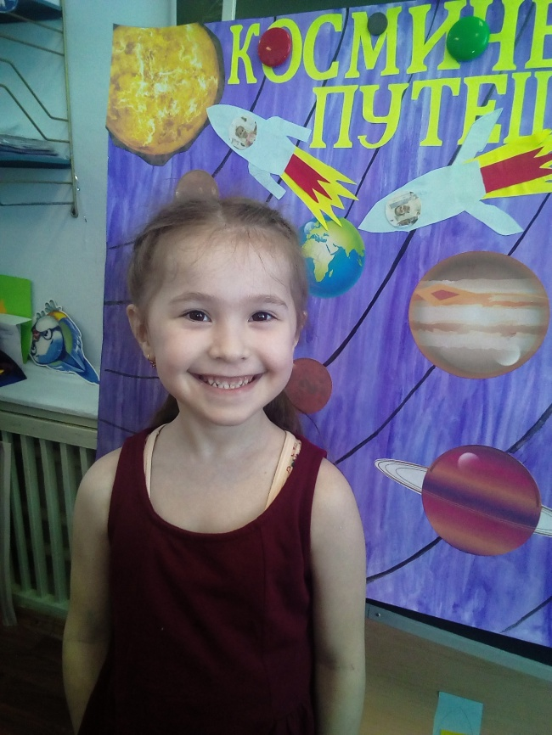 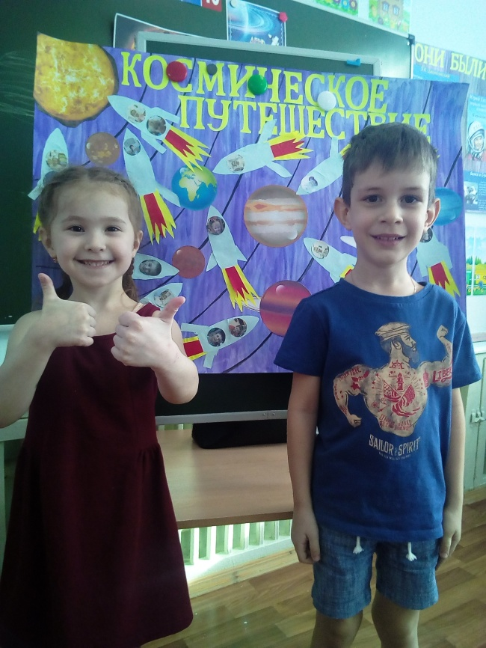

- Что мы сегодня смастерили? (ракету)

- Для чего они нужны?

-На какую планету ты полетел?

Дети рассматривают готовую композицию, делятся впечатлениями.

В конце занятия проводится игра «Кто быстрее соберет космический мусор».

Цель: навести порядок на своих рабочих местах.

В конце дня проводится беседа на тему «Что мне больше всего понравилось в нашем космическом путешествии».

Цель: закрепить и систематизировать полученные знания.

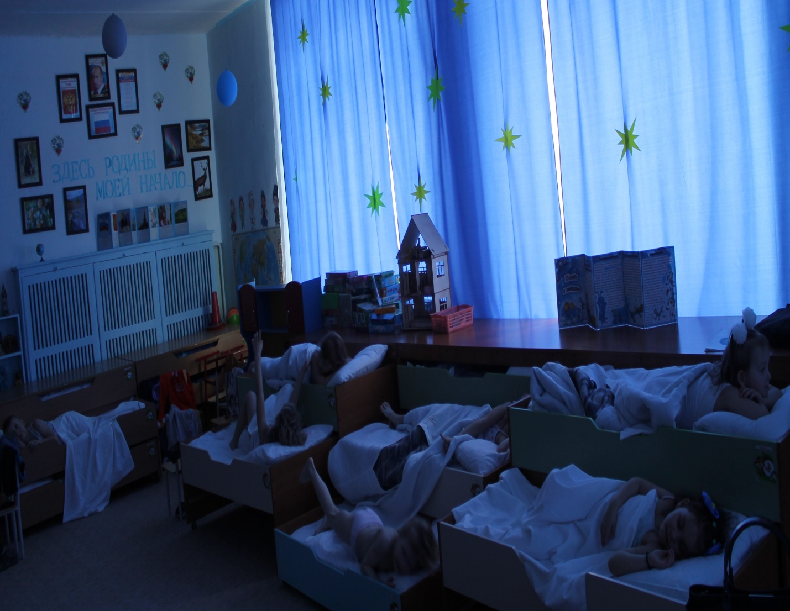

**Заключение.**

Подводя итог можно сказать, что организация образовательного процесса в форме тематических дней - это оптимальное средство решения актуальных проблем, связанных с обучением современных дошкольников, так как именно взаимодействие детей и взрослых способствует их личностному развитию.